Royaume du Maroc

Direction des Affaires
Administratives et Générales
D F / F B

Préparation aux ECAP
Examen d’aptitude professionnelle
Pour l’accès au grade de

Opérateur Principal

Edition 2006

PRÉSENTATION DU MANUEL

L'objectif de ce manuel réalisé par la DAAG et le concours des membres du jury est de permettre aux candidats, qu'ils soient débutants, ou qu'ils aient déjà eu l'occasion de s'entraîner, d'appréhender l'épreuve de l’expression écrite en arabe, l’épreuve pratique en informatique, et l’exposé oral portant sur l’activité professionnelle du candidat sur le plan méthodologique aussi bien que pratique.
La première partie de ce manuel est consacrée à fournir aux candidats des méthodes de travail, en les guidant grâce à des conseils méthodologiques concernant la dissertation tel que l’établissement d’un plan, l’architecture générale de la rédaction : l’introduction, le développement et la conclusion ainsi que des modèles de sujets types en arabe. La deuxième partie leur permet de s'entraîner sur des corrigés des épreuves pratiques des examens des années précédentes. La troisième partie est réservée à des conseils pour réussir l’épreuve orale.
Il est cependant important de préciser que le travail de préparation du candidat ne peut se limiter à la seule utilisation de ce manuel. Un travail personnel est en effet absolument indispensable, il constitue une des clés essentielles de la réussite.
Contenu

PRÉSENTATION DU MANUEL 2
I. Matières de l’examen 4
II. Les conseils pour l’épreuve de l’écrit 5
A. COMPOSITION SUR UN SUJET D'ORDRE GÉNÉRAL (Français) 5
1. LE PLAN 5
2. LA RÉDACTION 5
2.1- Son architecture générale 5
2.2- Le bon emploi de la langue 5
B. COMPOSITION SUR UN SUJET D'ORDRE GÉNÉRAL (Arabe) 7
III. Conversation avec les membres de jury, Conseils de méthodologie 9
1. Comment répondre aux questions du jury ? 9
2. Quelques conseils pour faire face à ces questions : 9
IV. Epreuve de l’ECAP 26 Mai 2002 (Durée 2 h) 10
V. Corrigé de l’épreuve pratique 26 Mai 2002 21
VI. copies modèles de l’expression écrite en langue Arabe 22
VII. Epreuve de l’ECAP 2005 25

Matières de l’examen

Matière | Durée | Coefficient
- Expression écrite en Arabe | 2 h | 1
- Epreuve pratique en informatique | 2 h | 2
- Exposé oral portant sur l’activité professionnelle du participant | 15 mn | 1

* les épreuves sont traitées aux choix du candidat en langue arabe, française ou espagnole sauf l’épreuve en langue arabe.

Les conseils pour l’épreuve de l’écrit

COMPOSITION SUR UN SUJET D'ORDRE GÉNÉRAL (Français)
La composition (ou dissertation) est un exercice qui n'est ni un commentaire de texte, ni un cas pratique. Il vous est demandé de rédiger un devoir sur un sujet théorique. Il s'agit, pour vous, d'analyser un problème, d'en dégager les éléments essentiels. Le jury devra vérifier vos connaissances, la cohérence de votre raisonnement et vos qualités d'expression.
Les correcteurs attendront de vous une présentation claire de connaissances à la fois théoriques, institutionnelles et pratiques (les références à des faits marquants et à des données chiffrées sont appréciables). L'épreuve est en temps limité, il est donc nécessaire de mobiliser rapidement les connaissances acquises afin de répondre au sujet. Il est impératif d'éviter le hors-sujet. Ces connaissances devront être présentées clairement et de manière organisée, ce qui implique de connaître les limites de la question posée.
Durant les trois heures de l'épreuve, vous devrez successivement analyser le sujet, puiser dans vos connaissances les idées pour y répondre, formuler un plan qui sera l'armature de votre devoir.

LE PLAN

Le plan doit être précis, logique et équilibré, car
- Il privilégie un angle d'analyse du sujet ;
- Il délimite les idées retenues ;
- Il classe et hiérarchise ces idées.

LA RÉDACTION

Son architecture générale
Une dissertation comporte :
      - une introduction ;
      - des développements ;
      - une conclusion.
L'introduction est la vitrine du devoir. Elle délimite le sujet et annonce le plan. L'annonce du plan est à prévoir sous la forme d'une phrase rédigée recoupant les parties qui suivent. Tout plan annoncé doit être tenu.
Les développements : (parties - sous-parties - paragraphes) sont reliés par des transitions. Les parties et les sous-parties doivent être équilibrées. Une phrase d'annonce introduit les sous-parties au début de chaque partie.
- La conclusion clôt l'analyse sans reformuler les développements ni répéter l'introduction. Elle ouvre des perspectives sur l'évolution du sujet ou des sujets connexes.

Le bon emploi de la langue

CONSEILS GÉNÉRAUX
La dissertation respecte le bon usage des langues (dictionnaire et vocabulaire - grammaire et syntaxe - orthographe et conjugaison). Elle est rédigée à la troisième personne du singulier sous la forme impersonnelle. Le rédacteur veillera notamment à la concordance des temps, aux accords, à la ponctuation et aux majuscules pour les langues latines. Une relecture attentive est indispensable.

CONCISION
La concision est un impératif qui va de pair avec la qualité de la dissertation. Un devoir succinct risque d'être superficiel ou lacunaire. Inversement, un devoir fastidieux dilue les idées.

RYTHME
Le rythme est un élément essentiel du style. Les phrases longues permettent d'exposer et de nuancer une pensée. Elles doivent inciter à surveiller la ponctuation. Trop longues, elles diluent la pensée au risque que celle-ci s'y perdre. Les phrases courtes rendent les propos plus affirmatifs et plus incisifs. Trop courtes, elles hachent une pensée et l'empêchent de se développer. L'alternance de phrases longues et courtes soutient l'intérêt du lecteur.
Les formes exclamatives et interrogatives sont à éviter dans la mesure où elles rompent le rythme en introduisant un élément aléatoire et en favorisant le développement d'appréciations personnelles.

PRÉCISION DES TERMES
Il convient d'éviter le flou et les facilités d'expression. Les termes employés doivent être neutres et précis (sans abuser d'un vocabulaire technique, sauf à ce que le sujet s'y prête).
L'usage des superlatifs est à restreindre afin que leur inflation ne dévalue pas leur portée. Les points de suspension révèlent une réflexion inachevée. Les parenthèses et les tirets peuvent conduire à une simplification abusive de la rédaction.

FLUIDITÉ DE LA PENSÉE
- Pour introduire une idée | - À cet effet, en effet. Dans ce cadre, dans cette perspective, dans cette optique.
- Pour passer d'une idée à une autre | - D'une part, d'autre part. En premier lieu, en second lieu. Tout d'abord, de plus, en outre. D'ailleurs, de ce fait. De même, par ailleurs.
- Pour préciser ou nuancer une idée | - En ce qui concerne, s'agissant, notamment, plus concrètement. Or, toutefois, cependant, néanmoins, bien que. Pour autant, pourtant, en revanche, inversement, nonobstant, il n'empêche. En tout cas, quoi qu'il en soit.
- Pour conclure | - Ainsi, enfin, somme toute.

COMPOSITION SUR UN SUJET D'ORDRE GÉNÉRAL (Arabe)
اقتراح منهجية تحليل المواضيع العامة
- الإطار:

امتحانات الأهلية المهنية.

- الموضوع:

اقتراح منهجية لمعالجة موضوع ذات طابع عام يهم الاقتصاد الوطني، تدبير الشأن العام، العولمة وانعكاساتها على المنظومة الاقتصادية، والتسيير المالي…..

- المنهجية الممكنة إتباعها:

الأساليب التحليلية التي يمكن اعتمادها:
- قراءة الموضوع قراءة أولية شاملة للتعرف على محتواه المادي والمعنوي.
- التركيز على الكلمات أو الجمل التي تعتبر من وجهة نظرك فاعلة في النص والموضوع. (وضع سطر تحتها)
- استخراج المعاني الإجمالية للموضوع المطروح حسب الأولية.
4 lectures | ملخص هذه المرحلة
- Lecture globale. | - قراءة شاملة للأساس.
- Lecture intégrale | - قراءة مركزة للفهم الدقيق.
- Lecture repérant. | - قراءة كاشفة للأفكار والفاعلة
- Lecture sélective. | - قراءة انتقائية للأفكار الرئيسية

- هيكلة الموضوع.
هناك 3 أنواع من الهيكلة.
  - الهيكلة الزمنية Plan chrono logique
  - الحاضر: الواقع المعاش، الإشكاليات.
  - الماضي: من أين أتى المشكل، منبع وأسباب الإشكالية، ويمكن أن يشكل الماضي من شقين: الماضي القريب والماضي البعيد.
  - المستقبل: أي ما ستؤول إليه الإشكالية المطروحة في الموضوع. ويمكن أن نتناول المستقبل في إطار الأبعاد الثلاثة: المدى القصير والمتوسط والمدى البعيد.
  - الهيكلة "المغلقة"Plan fermé و تشمل على ثلاث محاور:
- المقدمة:
وضع الموضوع وتعريفه، وضع الإشكالية المطروحة والإعلان عن المنهجية المزمع إتباعها في هذا النص. لابد من المقدمة أن تكون ذات جاذبية في أثارة الموضوع المراد تحليله.

- التحليل

يضم التحليل جزأين أو ثلاثة أجزاء تتخللها نماذج وأمثلة مدعمة بالمراجع – إذا أمكن – ويشكل صلب الموضوع مرحلة حاسمة لإفادة القارئ والتعريف من خلال ذلك ب:
- قدرتك على التحليل الموضوعي والذاتي.
- أهمية المرجعية الثقافية التي ترتكز عليها في التحليل.
- سعة مخيلتك في فتح آفاق المستقبل.
- حرصك على الوقت المحدد وتسلل أفكارك داخل الموضوع.

- الخاتمة:

يمكن من خلال الخاتمة أن تعيد إلى الأذهان ما قد سلف من التحليل دون نقل حرفي للأفكار التي سبق وأن طرحتها، كما يمكن أن تركز بأسلوب جذاب ومختصر على الفكرة الرئيسية والخطاب الذي ترغب في توجيهه لقارئك.
من خاصيات الهيكلة" المغلقة " للموضوع: عدم الانفتاح على الآفاق المستقبلية للإشكالية المطروحة.
  - الهيكلة المفتوحة:
تخضع لنفس المنهجية المتبعة في الهيكلة المغلقة إلا أنها تتميز بطرح الإشكالية بأبعاد أخرى، وفتح الموضوع على آفاق جديدة مستقبلية تعطي للكاتب والقارئ معا إمكانية التأمل في الحلول الممكنة والأفكار التي من شأنها أن تدفع بالموضوع في اتجاهات متعددة.
ملحوظة: - من الأفضل أن تكتب على المسودة المقدمة والخاتمة، على أن ترتب أفكار صلب الموضوع
ترتيبا منهجيا دون إضاعة الوقت في التحليل.
- ومن الواجب أيضا استعمال لغة سليمة لا يشوبها كلام عامي أو خادش للحياء كما يجب أن تكون الكتابة واضحة وغير متعبة للقارئ.
- يجب أن تكون المراجع المعتمدة في التحليل سليمة وموثوق وأن تستعمل أسلوبا سلسا ذا جاذبية. (سهلا وممتنعا إدا أمكن).
هناك طريقة أصبحت تقليدا في تناول المواضيع التي تطرح الإشكاليات المتعددة المتعلقة بالبيئة والاقتصاد والاختراعات العلمية وسوق الأعمال... وتتلخص هذه الطريقة المنهجية في حروف وأرقام:

Quoi : définir le sujet | ماذا | المرحلة القارة
Pourquoi : pourquoi ce sujet : son intérêt, historique, social, économique | لماذا | المرحلة القارة
Qui : qui est concerné par cet problème ? individus, organisations, Etats … Etc. | من يهم الأمر: أشخاص، مؤسسات، الدوائر الحكومية... | المرحلة القارة
Quand : | متى: طرحت هذه الإشكالية | المرحلة القارة
Où : lieu géographique | أين طرحت وأين ستطرح فيما بعد.... | المرحلة القارة
Combien : chiffres, population … Etc. | كم ستتطلب معالجة الإشكالية من الناحية المادية، البشرية، المعنوية.... | المرحلة الدينامكية
Comment : procédure, méthodologies … Etc. | كيف تنقسم معالجتها : مسا طير، إجراءات، عمليات تحسية | المرحلة الدينامكية
Conséquences : sur le plan social, économique, politique … Etc. | انعكاساتها: على الاقتصاد، على الأفراد، على الدوائر.... | المرحلة الدينامكية

Conversation avec les membres de jury, Conseils de méthodologie

Comment répondre aux questions du jury ?
Comme vous le savez, le jury vous posera des questions, sur vos fonctions, votre environnement professionnel, et de façon plus générale, sur les missions et l'organisation du Ministère des finances et de la privatisation (Direction-Di.

Quelques conseils pour faire face à ces questions :
  - Dans la mesure du possible, répondez en construisant une phrase complète : ne vous contentez pas d'un mot ou d'un chiffre, même s'il s'agit de l'information demandée. De même, évitez de répondre simplement par « oui » ou « non » : justifiez votre réponse.

  - Toutefois, veillez à répondre de façon suffisamment « synthétique ». N'essayez pas de conserver la parole trop longtemps. Généralement, le jury souhaite vous interroger sur un certain nombre de points. Il doit pouvoir disposer du temps nécessaire à cet effet.

  - Si vous ignorez totalement l'information demandée, ne cherchez pas à l' « inventer ». Il est préférable dans ce cas de dire au jury que vous n'êtes pas en mesure de répondre.

  - Si vous ne détenez pas les éléments qui vous permettent de répondre précisément, vous pouvez apporter une réponse approximative en valorisant au mieux les connaissances dont vous disposez et à condition de ne pas être « hors sujet ». Dans ce cas, faites apparaître l'approximation par des mots tels que : « environ », « de l'ordre de ... », « notamment », « par exemple », ou une périphrase du type : « sans pouvoir apporter la réponse précise, il me paraît utile d'indiquer que... »...

  - Si le jury vous demande votre opinion sur un sujet, n'hésitez pas à la donner en l'explicitant, mais restez toujours modéré(e) dans votre expression. Ne vous montrez pas trop péremptoire : « il me semble que... » ; « à mon avis... » « je crois que... ». Montrez vous toujours ouvert (e) à des opinions différentes des vôtres.

  - Ne remettez pas en cause la question posée. Le jury est libre de déterminer le cadre général de l'entretien.

  - Préparez-vous à l'avance à des questions telles que : « qu'est-ce qui vous a motivé à passer ce concours ? », « en cas de succès, souhaiteriez-vous exercer de nouvelles fonctions ? lesquelles par exemple et dans quelle direction du ministère ? » .

Epreuve de l’ECAP 26 Mai 2002 (Durée 2 h)

Reportez sur votre copie d'examen les réponses aux questions suivantes

Exercice 1 (0.25 point)
Pour envoyer un courrier électronique à une personne, il faut utiliser
  - Son nom, prénom, adresse postale, téléphone
  - Son numéro de téléphone
  - Son adresse postale
  - Son adresse email
Exercice 2 (0.25 point)
Internet est un
- Réseau local
- Réseau des réseaux de communication c) Cybercafé
Exercice 3 (0.25 point)
Les éléments nécessaires pour se connecter à Internet sont
- Un ordinateur
- Une imprimante
- Un modem
Exercice 4 (0.25 point)
Les supports de sauvegarde sont
- Disquette
- CD-ROM
- Bande magnétique
- Mémoire centrale
Exercice 5 (0.25 point)
L'extension d'un ficher Word est
- doc
- txt
- xls
Exercice 6 (0.25 point)
Comment verrouiller l'accès à un document Word ?
Exercice 7 (0.25 point)
Un texte sélectionné est-il effacé par l'appui sur une touche alphanumérique ?
(Oui/Non)
Exercice 8 (0.25 point)
Avec Word, un seul document peut-il être ouvert deux fois simultanément ?
(Oui/Non)
Exercice 9 (0.25 point)
Les composantes d'une unité centrale sont
- Mémoire centrale
- Unité arithmétique et logique
- Clavier
- Lecteur de disquettes
Exercice 10 (0.25 point)
Les périphériques d'un ordinateur sont
- Ecran
- Clavier
- Disquette
- Disque dur
Exercice 11 (0.5 point)
Complétez cette opération avec + ou - pour obtenir comme résultat 0 :
3 ? 15 ? 7 ? 2 ? 13 = 0
Exercice 12 (1.5 points)
Parmi les quatre lettres qui vous sont proposées à droite, indiquer celui qui d'après vous continue la suite commencée à gauche.

Exemple : A C E G M I K L

Q1: ACFJ NOPK
Q2: ABDGK PMON
Q3: EDFHGI LMJK
Q4: A3E2H4 MLNP
Q5 :2B 1 A4 EFCD
Q6 : EVGTI KJRS

Exercice 13 (1.5 points)
Six personnes sont assises autour d'une table ronde, RKIA est assise à gauche de MOHAMMED. YOUSSEF n'est ni à côté de AMINA, ni à droite de FOUZIA, mais en face de BRAHIM.
Représentez par un schéma la disposition de ces personnes autour de la table.

Exercice 14 (2 points)
Reportez sur votre copie le numéro et inscrire la fonction de chaque touche du clavier :

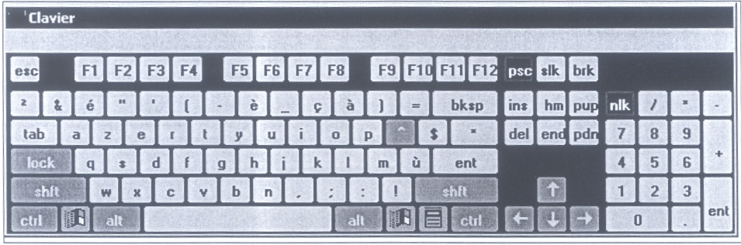

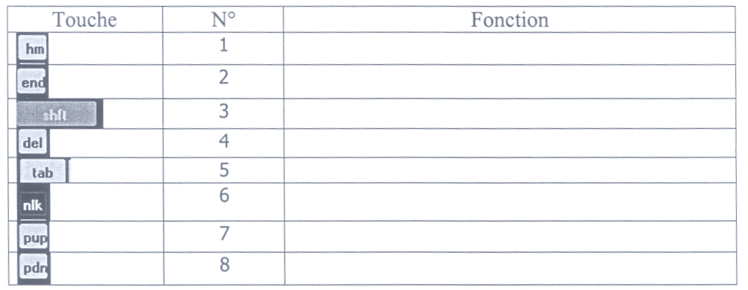

Exercice 15 (0,25 point)
Une zone de saisie dans un terminal peut contenir.
- un nombre
- une image
- un texte

Exercice 16 (0,25 point)
Dans un écran de saisie, la zone libellé peur contenir 32 caractères, indiquer les chaînes de caractères (délimitées par « ») qu'il est possible d'introduire intégralement dans cette zone
- «examen d'aptitude professionnelle»
- «EXAMEN PROFESSIONNEL»
- «CONCOURS D'ACCES AU GRADE PRINCIPAL»

Exercice 17 (1 point)
Selon vous, comment juger le travail d'un agent de saisie ?

Exercice 18 (1 point)
En utilisant l'écran suivant, vous avez saisi 5 fiches de fonctionnaires.
Une erreur de transcription a été commise dans la saisie du prénom de la Fiche N°3 (MOHAMMED au lieu de MOHAMED). Décrire les étapes à suivre pour corriger cette erreur.
Ecran de saisie
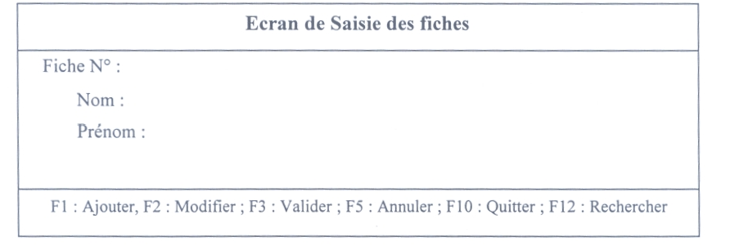

Liste des fiches
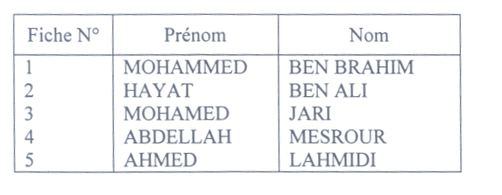

Manuel d'utilisation de l'application de la saisie
F1 : Permet l'ajout de fiches ;
F2 : Permet de modifier une fiche déjà saisie ;
F3 : Permet de valider et enregistrer la saisie ou la modification d'une fiche ; F5 : Permet d'annuler la saisie ;
F10 : Permet de quitter l'application de saisie ;
F12 : Permet de se positionner et d'afficher une fiche en introduisant son N° de Fiche.
TAB : Permet de passer d'un champ au champ suivant ; Shift+TAB : Permet de passer d'un champ au champ précédent ;
Exercice 19 (5 points)
Dans le cadre d'une enquête statistique, les enquêteurs sont appelés à renseigner la colonne "valeurs" de la fiche suivante
La "partie réservée à l'administration" est ensuite renseignée à l'atelier de saisie.

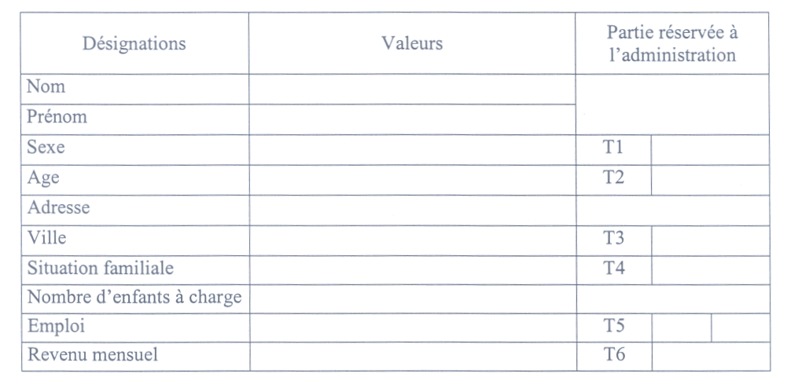

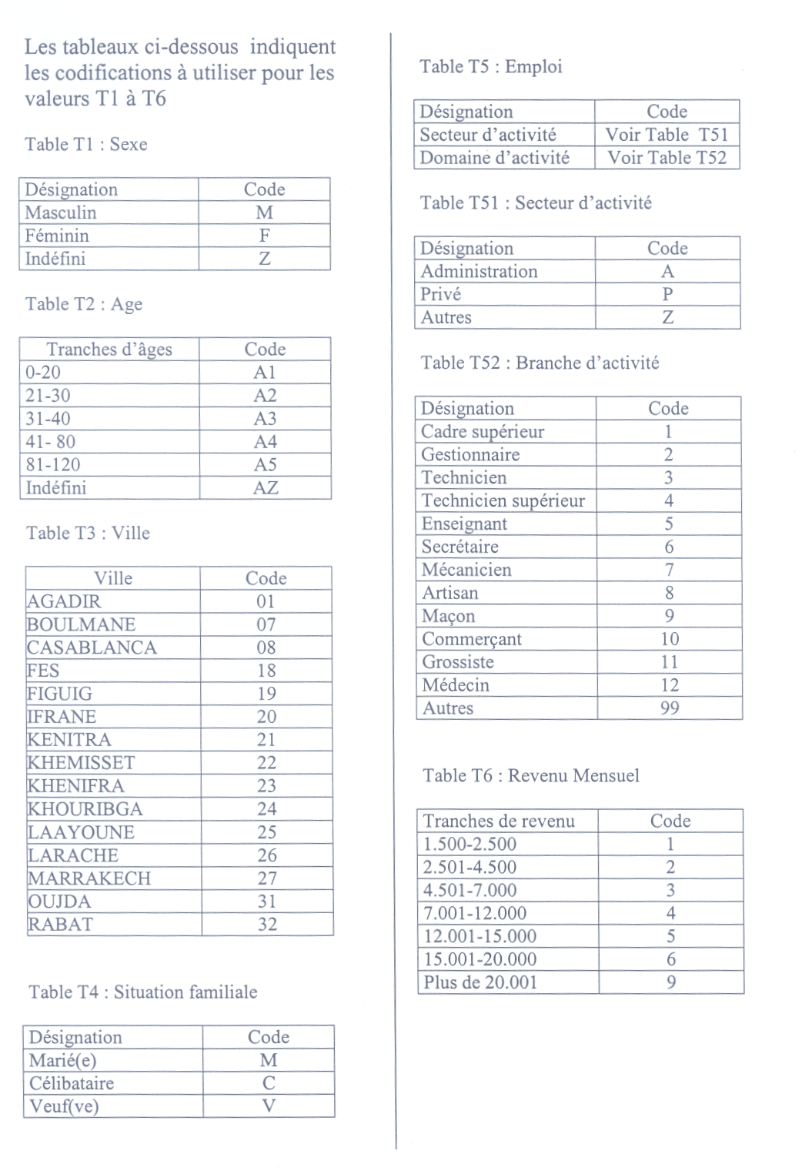

Etant donnée les fiches de l'enquête statistique
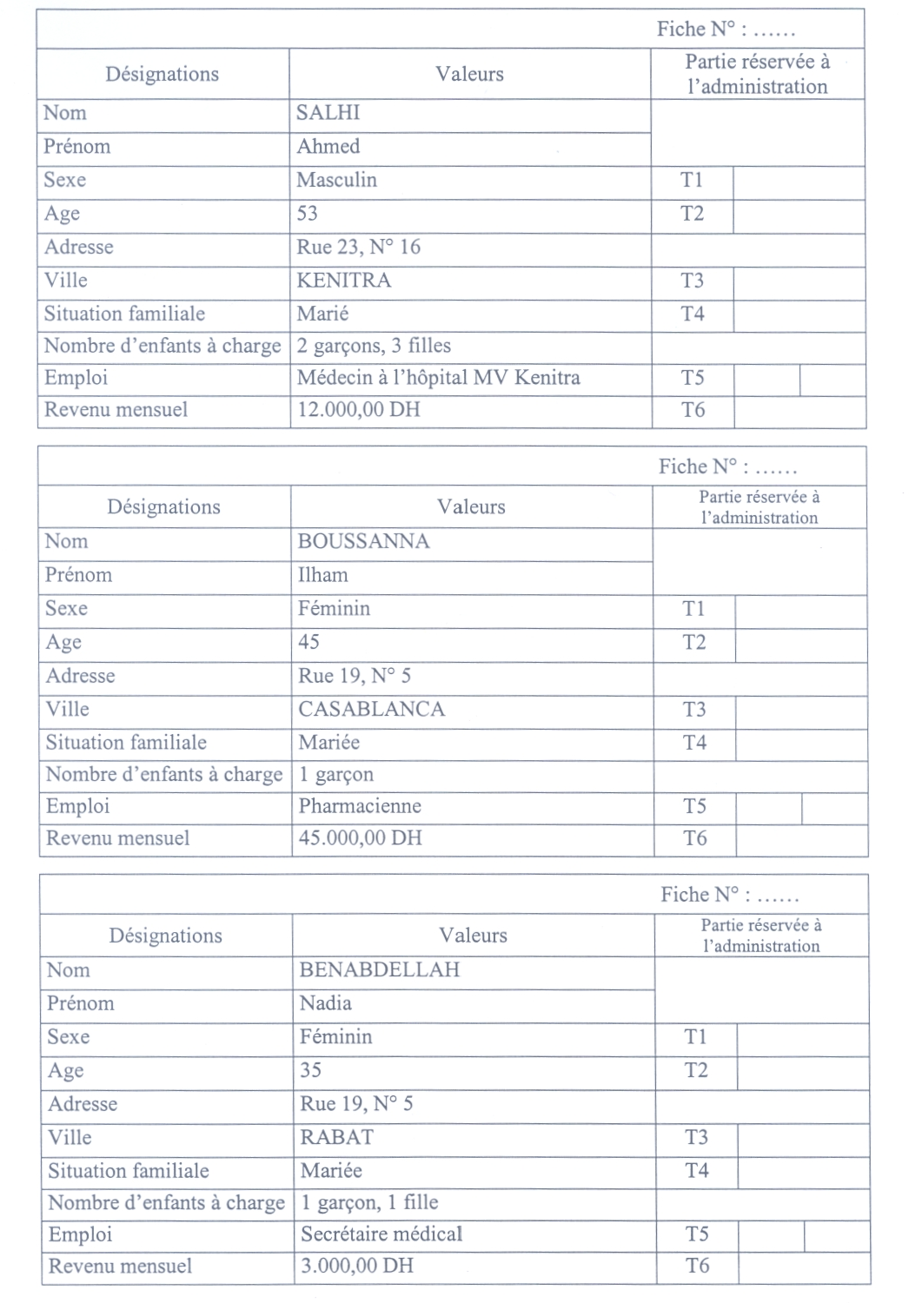

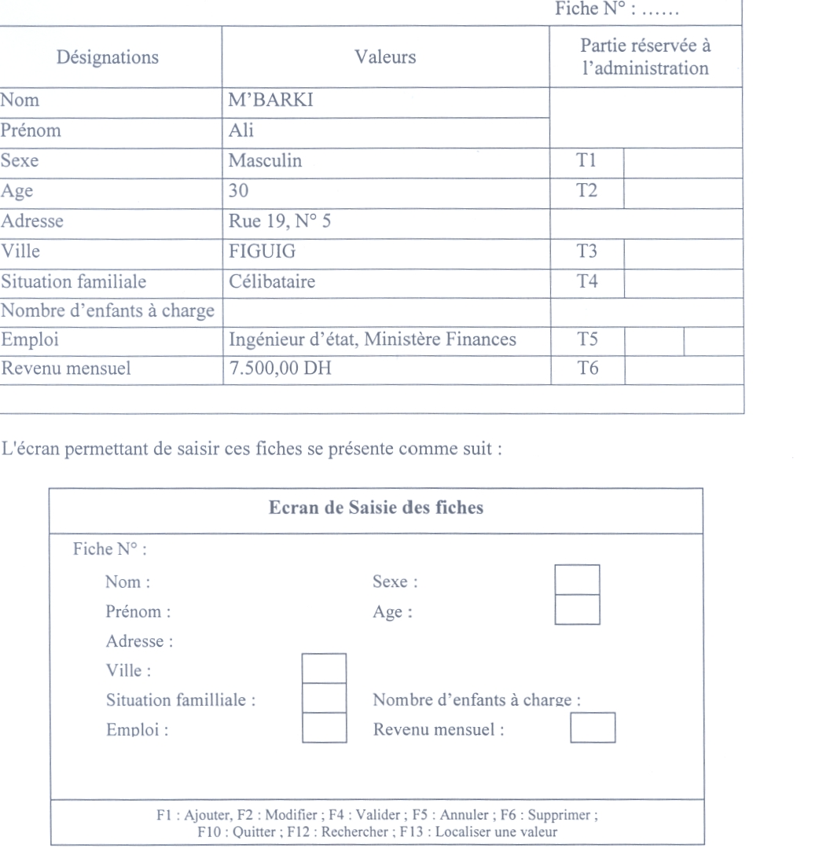

Manuel d'utilisation de l'application de la saisie
F 1 : Permet l'ajout de fiches ;
F2 : Permet de modifier une fiche déjà saisie ;
F4 : Permet de valider la saisie ou la modification d'une fiche ; F5 : Permet d'annuler la saisie ;
F6 : Permet de supprimer une fiche ;
F10 : Permet de quitter l'application de saisie ;
FI 2 : Permet de rechercher une fiche selon les informations introduites dans les champs de saisie ;
F13 : Permet de localiser et sélectionner une valeur d'un champ codifié par une table ; TAB : Permet de passer d'un champ au champ suivant ;
Shift+TAB : Permet de passer d'un champ au champ précédent ;

La valeur du champ « Fiche N° : » est attribuée automatiquement par l'application après validation de la saisie d'une fiche. Cette valeur doit être portée sur la fiche de l'enquête statistique.

- Pour chaque fiche, reportez sur votre copie les noms prénoms ainsi que les valeurs adéquates de la « Partie réservée à l'administration » ;
- Donnez une description des étapes à suivre pour prendre en charge la saisie de la première fiche ;
- Lors de la saisie de la deuxième fiche, l'opérateur s'est trompé dans le code « Emploi », donnez la description des étapes à suivre pour corriger cette erreur ;
- La quatrième fiche a été saisie doublement, une fois sous le numéro 673 et une autre fois sous le numéro 1268, comment supprimer la deuxième copie ?

Exercice 20 (4.5 points)

Vous avez un lot de 30.000 fiches à saisir. Chaque fiche se compose de 10 champs. La taille moyenne des champs est de 35 caractères alphanumériques. La vitesse de saisie d'un agent est de 10 caractères par seconde.

- Calculer la durée en secondes de saisie d'une seule fiche.
- Calculer la durée totale pour prendre en charge l'ensemble du lot en heures, minutes et secondes.
- Pour réduire la durée de prise en charge du lot à 8 heures, de combien d'agents de saisie a-t-on besoin ?

Pour chaque exercice, posez les opérations et calculez les résultats.


Corrigé de l’épreuve pratique 26 Mai 2002

Partie 1
Épreuve obligatoire (8 points)

Exercice N° |  |  | Réponse
1 |  |  | D
2 |  |  | B
3 |  |  | a et c
4 |  |  | A, B et C
5 |  |  | A
6 |  |  | Outils, Option, Sécurité, Mot de passe
7 |  |  | Oui
8 |  |  | NON
9 |  |  | A et B
10 |  |  | A, B et C
11 |  |  | 3+15-7+2-13=0
12 | Q 1 |  | O
12 | Q 2 |  | P
12 | Q 3 |  | K
12 | Q 4 |  | M
12 | Q 5 |  | D
12 | Q 6 |  | R
13 |  |  | Mohammed  Youssef Rkia  Fouzia Brahim  Amina
14 |  | 1 | Début de ligne
 |  | 2 | Fin de ligne
 |  | 3 | Majuscule
 |  | 4 | Supprimer
 |  | 5 | Tabulation, saut
 |  | 6 | Dé/Verrouillage clavier numérique
 |  | 7 | Page précédente
 |  | 8 | Page suivante
15 |  |  | 1 et 3
16 |  |  | 2
17 |  |  | Vitesse de saisie; Taux d'erreur
18 |  |  | Introduire N° de Fiche 3  F12  F2  modifier le prénom  F3  F10

copies modèles de l’expression écrite en langue Arabe

الصحـون الهوائيـة
لقد أصبحنا نعيش في عصر تغزوه تكنولوجيا متطورة، وبأساليب متنوعة وحديثة ومن ضمن هذه الاختراعات الصحون الهوائية التي أصبحت ترى في كل مكان، في الحاضرة والبادية، وعلى مختلف المستويات والطبقات الاجتماعية. وقد صارت ظاهرة ضرورية وعادية، وليست بالكماليات، كما كنا نراها في السنوات القليلة الماضية. إلا أن هذه الصحون الهوائية أصبحت تشكل خطرا على المجتمعات النامية الضعيفة التي تسري فيها الأمية، وعدم التوعية الثقافية والتنمية الاجتماعية ( كالمجتمع المغربي). والتي تتأثر بهذه الرؤى المصطنعة لما تقدمه هذه القنوات الغربية من شوائب دنيئة، وبرامج منحطة، وأفلام خليعة مستهترة بالأخلاقيات، وبسلوك الأفراد والمجتمعات الإسلامية فحسب بل حتى بعض الدول الغربية التي تنفي مثل هذه القنوات التي تطرح خاصة أفلام الجنس والعراء، والتي تحط من قيمة البشر وتجعلهم كبهائم تجري وراء إشباع غريزتها الضعيفة.
وبالواقع، أصبحنا نرى سلبيات هذه الصحون الهوائية، وما يترتب عنها من فضائح أخلاقية وإنسانية تؤثر على مجتمعنا المغربي وعلى سلوكياته، وأخلاقه وقيمته خاصة شبابنا الهش الذي يعيش مشاكل مختلفة منها اجتماعية وثقافية واقتصادية، حيث نرى البعض من هؤلاء الشباب العاطل يقضي معظم وقته ماثلا أمام هذا الصندوق المليء بالعجائب والغرائب التي تبثها هذه القنوات الخليعة والتي تمتص عقلية هذا الإنسان الضعيف وتخرب نفسيته، وتسلبه إرادته، وطموحه، وهو يجري وراء أظلام تافهة، وسراب لامتناهي.
لذا على الأسرة الناضجة ( الأب والأم ) أن ينظروا في هذه المشكلة وهذه الظاهرة الخطيرة التي أصبحت تنخر عقول شبابنا خاصة إذا ما تأثروا بهذا النوع من القنوات التي تقضي على بعض النفوس الضعيفة وتخربها وتؤدي بها إلى الفساد والهلاك.
أما إيجابيات هذه القنوات الهوائية فهي قليلة إذا ما قارناها بتعدد أخرياتها من حيث المضمون: كالبرامج الثقافية، والاجتماعية والعلمية التي تبثها بعض القنوات الغربية والعربية. وما علينا إلا أن نأخذ منها ما هو ضروري ومفيد لأنفسنا وأولادنا، لأننا أصبحنا لا نستطيع أن نستغني عن هذه الصحون الهوائية بشرط أن لا تأخذ منا مبادئنا أو تقضي على أخلاقنا.
لقد شكلت الصحون الهوائية ظاهرة بارزة في جل البيوت المغربية على اختلاف طبقاته و مستويات عيشه وذلك لأهمية دور الإعلام المرئي عند كل فرد طفلا كان أم شيخا، غنيا أم فقيرا، وبذلك أصبح المجتمع متأخرا جدا لتأثره بإيجابيات هذه الصحون كما أثرت فيه سلبياتها.
إن الصحون الهوائية شكلت دورا طلائعيا في انفتاح المرء على العالم الخارجي وعلى كل ما يحيط به من تطورات علمية، اقتصادية، اجتماعية وسياسية، حيث ظهرت آفاق جديدة أمام المشاهد المغربي لم يكن ليتعرف عليها لولا وجود هذه الظاهرة التي تفشت بسرعة كبيرة داخل الأوساط المغربية، إلا أن هذه الغزوة الهوائية انطوت على خلفيات سالبة بين أفراد أسرنا ( رغم إيجابياتها).
وتتجلى هذه الإيجابيات في كون الصحون الهوائية مكنت المجتمع المغربي من الاستغناء عن قراءة الصحف لما تلعبه الصحافة من دور رائد في قنوات كثيرة من العالم، إذ تطلعنا على أخبار آنية بعين مكانها مثل "الجزيرة" بدولة قطر العربية، وهناك قنوات تدرس لغات حية دون اللجوء إلى معاهد خاصة بذلك، كما ثمة قنوات مخصصة للحوارات السياسية، والحوارات الاقتصادية والاجتماعية من خلالها يستطيع المشاهد المغربي معرفة ما يدور حوله من نقاشات هامة ومفيدة خاصة بالساعة وهناك قنوات خاصة بالأحداث التي تقع في العالم بأسره، بجميع أشكالها وصورها الحية، كما توجد قنوات عن طريقها نتمكن من معرفة نوعية الحيوانات الموجودة في هذا الكون برا أم بحرا، كيفية عيشها وكيفية الحصول على موارد أكلها.
وهناك قنوات خاصة بعادات الشعوب الأخرى وتقاليدهم العتيقة مع اختلاف لهجاتهم ومستوياتهم وظروف نمطهم، بالإضافة إلى وجود قنوات خاصة بالتسلية والفكاهة والترفيه عن النفس ببث قنوات مخصصة للغناء والموسيقى، وتوجد أيضا قنوات بالأطفال، تشغل أبنائنا عن اللهو، وعن الخروج للعب خارج المنزل.
وهذه القنوات إنما تؤكد على رغبة مجتمعنا المغربي الملحة على الانفتاح على الغير وحب استطلاعه المتزايد لكن هذه الصحون الهوائية لا تغدو أن تشكل ظاهرة سلبية في حد ذاتها و خطر ذلك يكمن بداية في تخصيص كل أوقاتنا لمشاهدة هذا العالم الغريب الذي غزى بيوتنا بشكل كبير، وأصبح شغلنا الشاغل هو الجلوس أمام جهاز التلفاز للتفرج على جل القنوات دون مراعاة لضياع الوقت، إضافة إلى انشغال أطفالنا أيضا بالتفرج على قنوات الصغار بدل الاهتمام بواجباتهم الدراسية، وهناك قنوات خليعة لا يمكن مشاهدتها بين أسرنا كما أن هناك قنوات تروج لديانات أخرى كالمسيحية، وقنوات تضر المشاهد المغربي أكثر مما تفيده، وهناك أفراد يسيئون فهم بعض المعلومات، حيث نجد بعض أطفالنا يتقمصون شخصيات بعض متفرجيهم في الشكل فقط، في طريقة أزيائهم وتسريحة شعرهم، وتحدثهم ضاربين عرض الحائط بقيمنا الدينية والاجتماعية التي ورثناها أبا عن جد، وبذلك يصبح هذا الانفتاح على الغير مسيئا للمجتمع أكثر مما هو نافعا.
وفي الختام، لابد من الإشارة إلى أن غزو الصحون الهوائية للمجتمعات المغربية تؤكد على رغبة أسرنا في حب الانفتاح على ما يدور حولها في العالم الخارجي، إلا أنه يجب الأخذ بعين الاعتبار على أن هذه الظاهرة ينبغي أن نتعامل معها بشكل إيجابي أكثر منه سلبي، فلنستفد مما يمكن أن ينفعنا بدل البحث على التفرج على قنوات تحد من تنمية قدراتنا الفكرية وتجميدها عن طريق ذلك التقليد الأعمى.
شبكـة الانترنيـت
إن تكنولوجيا المعلوماتيات والاتصال وخصوصا شبكة الانترنيت غذت صناعة المستقبل الاستثمارية والاقتصادية في جميع أنحاء العالم، وللإسراع بخطى المغرب نحو شبكة الانترنيت، يجب علينا أولا البعد عن كثرة الدراسات النظرية، والخروج من الندوات والمؤتمرات والوصول إلى خطة عمل واقعية وواضحة تعمل على تحديد المجالات الواعدة في مجال تكنولوجية شبكة الانترنيت والتي تناسب إمكانيات الإدارة المغربية المادية والبشرية كما يجب علينا في الوقت الحالي الاستعانة بخبرات شركات شبكة الانترنيت المتميزة وفتح قنوات اتصال معها للاستفادة من خبراتها وكيفية استعمال تطوير المجال الإداري، كما هو الشأن في جميع الصناعات الأخرى.
إن الأهداف العامة المسطرة في استعمال استراتيجية تكنولوجية شبكة الانترنيت ترمي على العموم إلى تزويد المواطن المغربي بإدارة واضحة وواقعية وعلى أعلى مستوى، وتمكينه من الحصول على طلباته الإدارية بصفة شفافة ومنتظمة.
وتجدر الإشارة إلى أن مرجعية شبكة الإنترنيت تشكل ميثاقا واسعا في الحقل الإداري في المغرب لدى يجب على الفاعلين في هذا المجال أن يشرحوا الكل للفئات المعنية سياسة الدولة الهادفة إلى تطوير هذه المنظومة لكي تصبح إدارتنا إدارة خدومة وشفافة وناجحة في كل متطلعاتها وخالية من كل الالتباسات، لكي يتمكن كل فرد من هذا المجتمع قادر على تحقيق والوصول إلى متطلباته بكل سهولة.
ولتحقيق هذه الأهداف الرامية إلى تطوير إدارتنا يجب علينا أولا الاهتمام بأهمية تكوين ندوات مستمرة واستعمال حملات إشهارية لإشعار كل الإدارات المغربية بأن أهمية شبكة الانترنيت ليست فقط الانخراط فيها أو شراء الآلات لتشغيلها أو استعمال الأسلاك لنشرها، بل هي شبكة يجب علينا أن نهتم بمضمونها وأن نعمل على تطوير وتأطير أنفسنا لاستعمالها في جميع مجالاتنا الاقتصادية منها والصناعية والإشهارية، وتسخيرها في النهوض بإدارتنا المغربية، وذلك للوصول إلى كل التحديات التي تنتظرنا مستقبلا، وتصبح من بين الدول الواعدة التي تسعى دائما إلى تطوير وتحسين الخدمات الجدية والمتميزة.
وختاما يمكن أن نقول بأن التقدم الذي وصل إليه العالم هو تقدم جوهري وليس تقدما سطحيا، فشبكة الانترنيت شبكة مفتوحة في وجه كل الراغبين إلى النهوض والانفتاح، واستخدامها يوفر مزايا كثيرة في المسار التنموي لكل المجتمعات.
فالإدارة المغربية يجب عليها أن توفر الكيفية والنوعية والمرجعية في استخدام هذه الشبكة لكي ترقى وتصل إلى أعلى المستويات، ويصبح المواطن المغربي قادرا على تطوير خدماته بنفسه.

Epreuve de l’ECAP 2005

مسير آلة ممتاز 2005

المادة رقم 1: إنشاء باللغة العربية

اكتبوا وجوبا باللغة العربية في :

الموضوع الأول
ترتكز العديد من الدول في نظامها الوظيفي على التوقيت المستمر، ما هي في نظرك انعكاساته على مستوى مرد ودية الموظف وكذلك على المستوى الاقتصادي والاجتماعي للبلاد؟

الموضوع الثاني
أقدمت الحكومة في إطار مشروعها الإصلاحي على إعطاء الانطلاقة لبرنامج المغادرة الطوعيةـ
ما هي في نظرك الجوانب الإيجابية والسلبية لهذه العملية ؟
Epreuve technique

Exercice I

Cochez la bonne réponse. Pour chaque question, une seule réponse est rigoureusement adaptée.

- Internet est un
  - Système d'exploitation
  - Réseau local
  - Réseau mondial

- Microsoft est
  - Un constructeur de micro-ordinateurs
  - Un éditeur de logiciels
  - Le nom d'un célèbre logiciel de traitement de texte
  - Le titre d'une revue informatique

- Presse papier est
  - Utilitaire d'impression
  - Mémoire vers laquelle on transfert des informations pour les recopier
  - Mémoire vers laquelle on transfert des informations pour les imprimer

- Unix est:
  - Un système d'exploitation
  - Un logiciel réseau
  - Un langage de programmation

- Plus la fréquence du processeur est élevée
  - Plus la machine est lente
  - Plus la machine est rapide
  - Ni l'un ni l'autre

- La RAM est :
  - Un microprocesseur
  - Une mémoire morte
  - Une mémoire vive

- Un fichier supprimé dans Windows est généralement récupérable:
  - Si on n'a pas encore vidé la corbeille
  - Si on n'a pas encore éteint l'ordinateur
  - Si on n'a pas créé un autre fichier avec le meme nom

- Un fichier Word a pour extention
  - .doc
  - .com
  - .txt

Exercice II

Quel est la difference entre un terminal et un PC?

Exercice 3

Quels sont les différents types d'imprimantes

Exercice 4

Quels sont les composants d'un ordinateur? Expliquer le rôle de chacun de ces composants

Exercice 5

Qu'est ce que c'est un périphérique d'entrée de données ? Donner un exemple de ce type de périphérique ?

Exercice 6

Qu'est ce que c'est un périphérique de sortie de données ? Donner un exemple de ce type de périphérique ?

Exercice 7
A quoi sert le logiciel Microsoft Word? Comparer l'utilisation d'une machine à écrire à celle d'un logiciel tel que Word?

Exercice 8
Faire la correspondance entre les éléments de la colonne A avec ceux de la colonne B:

A |  | B
Carte perforée |  | Internet explorer
Navigateur |  | Mémoire
SCSI |  | Bus
RAM |  | Support de stockage

Exercice 9

Chasser l'intrus dans les listes suivantes:

- Linux, Dos, X25, Windows XP
- Imprimante ligne, Laser, Scanner, Matricielle, Jet d'encre

Exercice 10
Choisir le nombre qui termine logiquement la suite des séries suivantes :
Exemple: 2 4 6 8 ? (réponse 10)
A - 1 4 9 16 ?
B – 5 7 11 13 17 ?

Exercice 11

Dans un langage codé, les mots OPERATION et CONCOURS sont représentés respectivement par JHFDBACJE et GJEGJIDK. Quelle est la représentation du mot REPONSE dans ce langage?
- DFHJEKF
- FHJDKEH
- DEKDHJE
- ABCDEFG

Exercice 12
Un escargot veut escalader un mur. Sachant qu'il va monter 3 mètres le jour et descendre (en glissant) 2 mètres la nuit. Combien de jours va-t-il mettre pour escalader un mur de 11 mètres?
- 8
- 10
- 11
- 9
Expliquer votre réponse

Exercice 13
On sait que 70% des étudiants d'une classe parlent l'anglais et que 40% des étudiants parlent l'allemand dont la moitié parlent aussi l'anglais. Quel est le nombre de ceux qui ne parlent pas l'allemand sachant qu'il y a au total 40 étudiant.
- 8
- 12
- 20
- 24
Expliquer votre réponse

